1/0 Knapsack problem:

Datele de intrare se citesc din fisier

W=50

val={60,100,120}

w={10, 20, 30}

Sol: 220; [0,1,1]

DP[i][g] - valoarea maxima ce poate fi obtinuta alegand dintre primele *i* obiecte fara a depasi greutatea *g*

DP[i][0]=DP[0][g]=0l;

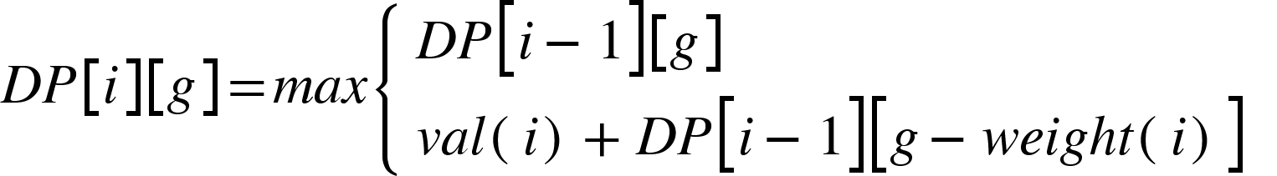

O(W\*n)

2) Jocul

2 jucatori muta pe rand

ei au in fata un sir de numere S. La fiecare mutare, jucatorul curent trebuie sa rupa numarul din unul dintre capetele sirului, iar valoarea rupta i se va adauga la punctaj. Jocul se termina cand sirul devine vid. Jucatorul cu punctaj maxim castiga.

1. daca sirul S este de lungime para, atunci dati o strategie de joc pentru jucatorul 1 care sa ii asigure mereu macar remiza

Primul jucator poate impune paritatea indicilor capetelor alese. Poate calcula suma elementelor de pe pozitii pare vs pozitii impare si alege mereu elementul de pe paritatea care ii convine.

1. Indiferent de lungiumea sirului, sa se gaseasca un algoritm care poate sugera mutarea optima (punctajul maxim garantat)

T[i][j] - punctajul maxim pe care il pot obtine garantat avand sirul de la i la j

T[i][i]=S[i]; T[i][i+1]=max(S[i],S[i+1])

